

Автоматическая Система Оповещения
РУБИН

Автоматическая Система Оповещения
АСО РУБИН

Назначение системы

Автоматическая система оповещения Рубин ^{ТМ} (далее АСО РУБИН) предназначена для организации процессов автоматического оповещения по телефону (в том числе мобильному), факсу и SMS неограниченного количества абонентов по заранее подготовленным спискам.

Преимущества АСО ЕДДС РУБИН

- ВСЕ ВИДЫ ОПОВЕЩЕНИЙ на одной платформе;
- Высокая отказоустойчивость в условиях больших нагрузок;
- Возможность встраивания комплекса в IP-сеть (сеть передачи данных) органов исполнительной власти;
- Возможность интеграции с Системой-112;
- Возможность интеграции с компонентами АПК Безопасный город;
- Возможность интеграции с системами Умный город;
- Возможность интеграции с комплексной системой экстренного оповещения населения (КСЭОН);
- Возможность построения единой распределенной системы оповещения регионального и федерального масштаба с иерархической системой управления (для государственных структур и крупных коммерческих корпораций).

Применение АСО РУБИН

Система применяется для:
- Плановых оповещений (оповещения о запланированных мероприятиях, учениях) – автоматический запуск оповещения в определенное сценарием время.
- Экстренных оповещений (в нештатных, экстренных и чрезвычайных ситуациях, при поступлении неблагоприятных прогнозов) – выбор и запуск сценария оповещения диспетчером или запуск определенного сценария по внешнему событию.

В зависимости от списка оповещаемых абонентов и состава передаваемой информации оповещения подразделяются на:
- Служебные оповещения – оповещения личного состава и должностных лиц организаций;
- Массовые оповещения – оповещения населения. Массовое оповещение требует подключения достаточного количества линий.

Технические характеристики АСО РУБИН

Состав
Состав комплекса АСО РУБИН:
- Лицензии программного обеспечения РУБИН;
- VoIP-шлюз (при подключении к аналоговым линиям, цифровым потокам E1);
- GSM-шлюз (по требованию);
- Сервер.
Для высоконагруженных и масштабных систем (подключение большого количества линий, функционирование в режиме массовых оповещений) может использоваться 2 и более серверов.
Возможно использование виртуальной серверной инфраструктуры в ЦОД Заказчика.

Ядром системы является программное обеспечение «Телекоммуникационная Платформа РУБИН» собственной разработки компании Вулкан.

Варианты подключения к телефонным линиям
АСО РУБИН подключается напрямую к сети связи общего пользования или АТС (в том числе SoftSwitch) любого производителя.
Поддерживаемые интерфейсы подключения:
- SIP;
- Потоки E1 – через VoIP-шлюз или с использованием платы компьютерной телефонии;
- Аналоговые линии (FXO, FXS) – через VoIP-шлюз;

Возможна поддержка разных интерфейсов подключения на 1 платформе.

Типы оповещений
АСО РУБИН осуществляет генерацию вызовов следующих типов:
- голосовые;
- факсимильные;
- SMS-сообщения по протоколу SMPP или с использованием GSM-шлюзов.
В качестве дополнительного (дублирующего) средства используется e-mail.

Рис. 1

Интеграция с внешними источниками данных и сигналов

Программно-аппаратный комплекс РУБИН открыт для интеграции с внешними информационными системами и оборудованием сторонних производителей.
При условии интеграции с внешними информационными системами или источниками данных процесс оповещения может включаться по наступлению определенного события.

Способы запуска оповещений
Поддерживаются следующие способы запуска оповещений:

- Запуск диспетчером с рабочего места (АРМ)
- Запуск уполномоченным лицом по телефону (авторизация, выбор сценария, наговаривание голосового сообщения, запуск) в диалоге с IVR
- Автоматический запуск нужного сценария в назначенную дату, день недели, время – плановые оповещения.
- Автоматический запуск нужного сценария по наступлению определенного события (срабатывание систем пожарной, охранной сигнализации, видеонаблюдения и т.п.) в интеграции с установленными у заказчика оборудованием и информационными системами.

Функциональные возможности

- Неограниченное количество алгоритмов оповещения, списков оповещения
- Возможность приема входящих вызовов, в том числе:
  - в качестве одного из возможных способов запуска оповещения
  - в качестве обратного дозвона абонента для повторного прослушивания информации
  - для использования в сценариях дальнейших действий по фактам «неудачи» оповещения абонента
- Гибкое распределение линий из общего пула подключенных между отдельными задачами – как оповещениями, так и приемом входящих вызовов
- Поддержка приоритетов в списках оповещения
- Загрузка внешних списков абонентов
- Возможность ведения не менее 6 номеров телефона по каждому абоненту для их использования в попытках дозвона
- Наличие встроенного электронного телефонного справочника для ведения абонентов и возможность формирования списков оповещения на его основе
- Установка количества попыток дозвона, промежутков, через которые попытки повторяются
- Установка времени начала и конца плановых оповещений для их автоматического запуска и прекращения
- Наличие редактора сценариев для обработки входящих и исходящих вызовов
- Создание, хранение, редактирование сценариев
- Использование подготовленных сценариев для формирования кампаний оповещения
- Возможность использования одних и тех же сценариев в разных кампаниях оповещений
- Возможность построения нестандартных сценариев оповещения:
  - Ветвление алгоритма как в сценариях оповещения, так и при обработке входящего вызова
  - Вычисление (интерпретация) выражений, использование арифметических действий, знаков «>», «<», «=», возможность ветвления в сценариях по результатам вычислений
  - Использование макропеременных (дата, время, АОН (Автоматического Определения Номера) входящего вызова, значения полей в списке абонентов, прочие данные):
    - При формировании сценария - порядок обработки входящего или исходящего вызова с учетом значения макропеременной;
    - Для использования внутри передаваемого сообщения – озвучивание значения макропеременной, передача сообщений с переменной частью (даты, цифры, сроки) как в разных оповещениях, так и между отдельными абонентами внутри одного оповещения
- Возможность подстановки произвольного номера (например, 112) при совершении вызова (юридические вопросы и технические возможности АТС или оператора связи уточняются на местном уровне).
- Установка обязательного к прослушиванию интервала в сообщении. В случае, если абонент не дослушал до установленной в сообщении метки, попытка считается неуспешной, и дозвон повторяется.
- Наличие встроенного IVR (система предварительно записанных голосовых сообщений) и возможность интерактивного взаимодействия абонента с системой:
  - Ввод любой цифровой информации с помощью тонового донабора в диалоге с IVR
  - Навигация по голосовым меню
  - Запись ответного сообщения абонента
- Переадресация оповещаемого абонента на диспетчера/оператора в рамках того же вызова (при наличии свободных линий)
- Подтверждение целевым абонентом получения или прослушивания сообщения путем нажатия оговоренной или любой клавиши – в этом случае система прекратит попытки дозвона только при подтверждении
- Передача конфиденциальных сообщений (только после ввода пароля)
- Немедленная отправка звуковых файлов записанных ответных сообщений на определенный сценарием e-mail
- SMS-оповещение
  - Возможность SMS-оповещения по протоколу SMPP через SMS-центр оператора мобильной связи (SMPP используется при заключении соглашения с мобильным оператором о доступе к SMS-центру).
  - Возможность SMS-оповещения через GSM-шлюз
- Использование SMS-оповещения:
  - В виде самостоятельной рассылки
  - В качестве ответного действия системы на определенные действия абонента (настраивается в сценарии)
  - В качестве автоматического дублирования оповещения при неудачных попытках дозвона или передачи информации абоненту (настраивается в сценарии)
- Возможность автоматического дублирования оповещения по e-mail, например, при неудачных попытках дозвона или передачи информации абоненту
- Поддержка функции CallBack (возвратный вызов, обратный вызов) следующего вида: принявший вызов оповещаемый абонент при неуспешном прослушивании сообщения (не понял, нечаянно сбросил вызов и т.п.) имеет возможность перезвонить на телефонный номер системы оповещения и прослушать информацию еще раз - система автоматически проиграет ему сообщение.
- Возможность создания специальных сценариев по факту «неудачи» оповещения абонента: при достижении заданного количества повторных попыток оповещения система запускает подготовленный для этого случая сценарий. Сценарий может содержать любые доступные в рамках указанных выше функциональных возможностей действия.
- Автоматизированное рабочее место управления оповещениями
- Мониторинг процессов оповещения
- Протоколирование работы, сбор статистической информации
- Готовые формы отчетной документации

Подготовка сценариев оповещения
Каждому сценарию оповещения ставятся в соответствие:

- список абонентов,
- сообщение;
- настройки оповещения.

Способы формирования речевых сообщений
Поддерживаются разные способы формирования передаваемых сообщений:

- Автоматическая генерация речи из текста (технология TextToSpeech)
- Предварительная запись диктором цельных сообщений или отдельных фрагментов, создание библиотеки фрагментов и формирование сообщений из фрагментов;
- Использование обеих технологий одновременно, например, стандартная основа и изменяемое содержание;
- Дополнительный вариант - наговаривание диспетчером сообщения по телефону в момент запуска оповещения.

Дозвон до абонентов
Оповещение проводится одновременно по всем подключенным линиям (или по назначенному их количеству), по имеющемуся списку телефонов. Количество одновременно оповещаемых абонентов (занимаемых линий) настраивается. Чем больше число занимаемых линий, тем в более короткий срок будут оповещены абоненты всего списка.
Одновременно может быть запущено несколько сценариев оповещения, например, одновременно могут проводиться служебное оповещение по списку личного состава, оповещение руководителей и массовое оповещение жителей. Каждый вид оповещения будет иметь собственные настройки дозвонов и собственные голосовые сообщения.
Для плановых оповещений возможна настройка дат оповещения (например, с 25 августа по 18 сентября), дней недели (например, понедельник, вторник, четверг), времени оповещения (например, с 19 часов 30 минут до 21 часа).
Для каждого абонента в списке обзвона возможно задание до 6 альтернативных номеров телефона (внутренние, городские, мобильные…). Каждому из номеров ставится в соответствие определенное количество повторных попыток дозвона. Таким образом при неуспешной попытке дозвона система осуществляет попытки по каждому из телефонных номеров абонента определенное сценарием число раз.

Различаются следующие неуспешные попытки дозвона:
- «Занято» - короткие гудки
- «Неответ» - длинные гудки
- Абонент не дослушал до определенной метки в сообщении (это требование бывает необходимо, если ключевая информация находится в конце сообщения, а доведение этой информации до абонента является обязательным).
Для каждого вида неуспешной попытки задаются интервалы времени, через которые попытки повторяются.

Интерактивное взаимодействие системы с абонентом
АСО РУБИН является модификацией многофункциональной IVR-платформы РУБИН. Многие функции IVR-платформы могут найти применение при создании нестандартных сценариев оповещения, включая проведение опросов, навигацию по голосовым меню, переключение на диспетчера и многое другое.

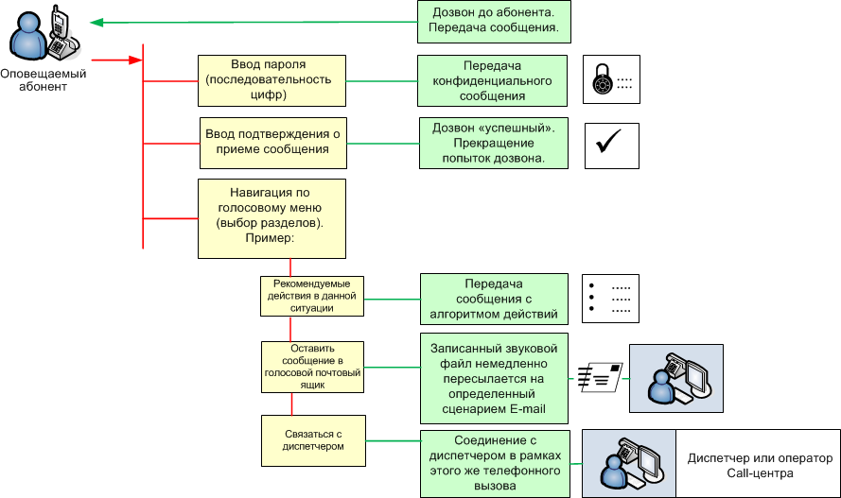
Некоторые примеры организации интерактивного взаимодействия оповещаемого абонента с системой оповещения
Действия абонента
Действия системы

Производительность, максимальные характеристики, возможности наращивания
АСО РУБИН обеспечивает работу при нагрузках, сравнимых с 1 Эрл в расчете на 1 линию.
Минимальное количество подключаемых телефонных линий – 2.

Максимальное количество подключаемых цифровых линий к одному серверу - 24 потока E1 (720 линий).
Максимальное количество поддерживаемых одним сервером линий IP-телефонии – 2000 одновременных SIP-сессий.
Максимальное количество поддерживаемых одним сервером одновременных голосовых сессий –1000.
Дальнейшее расширение производится добавлением серверов с обеспечением балансировки нагрузки между серверами.

Требования к оборудованию
Для функционирования АСО РУБИН требуется стандартная ПЭВМ (лучше в серверном исполнении).
Требования не менее чем:
- Процессор Intel Xeon
- Память 4 Гб
- Жесткий диск 250 Гб
- Windows Server 2008, можно Windows 7 (XP)
- MS SQL 2008 (можно MS SQL Srv Express)

Для проведения массовых оповещений (одновременного оповещения по большому количеству линий – от 500 и более) требования к серверам уточняются отдельно.

Возможность дальнейшего наращивания комплекса АСО РУБИН до полнофункционального
ПАК диспетчерской службы
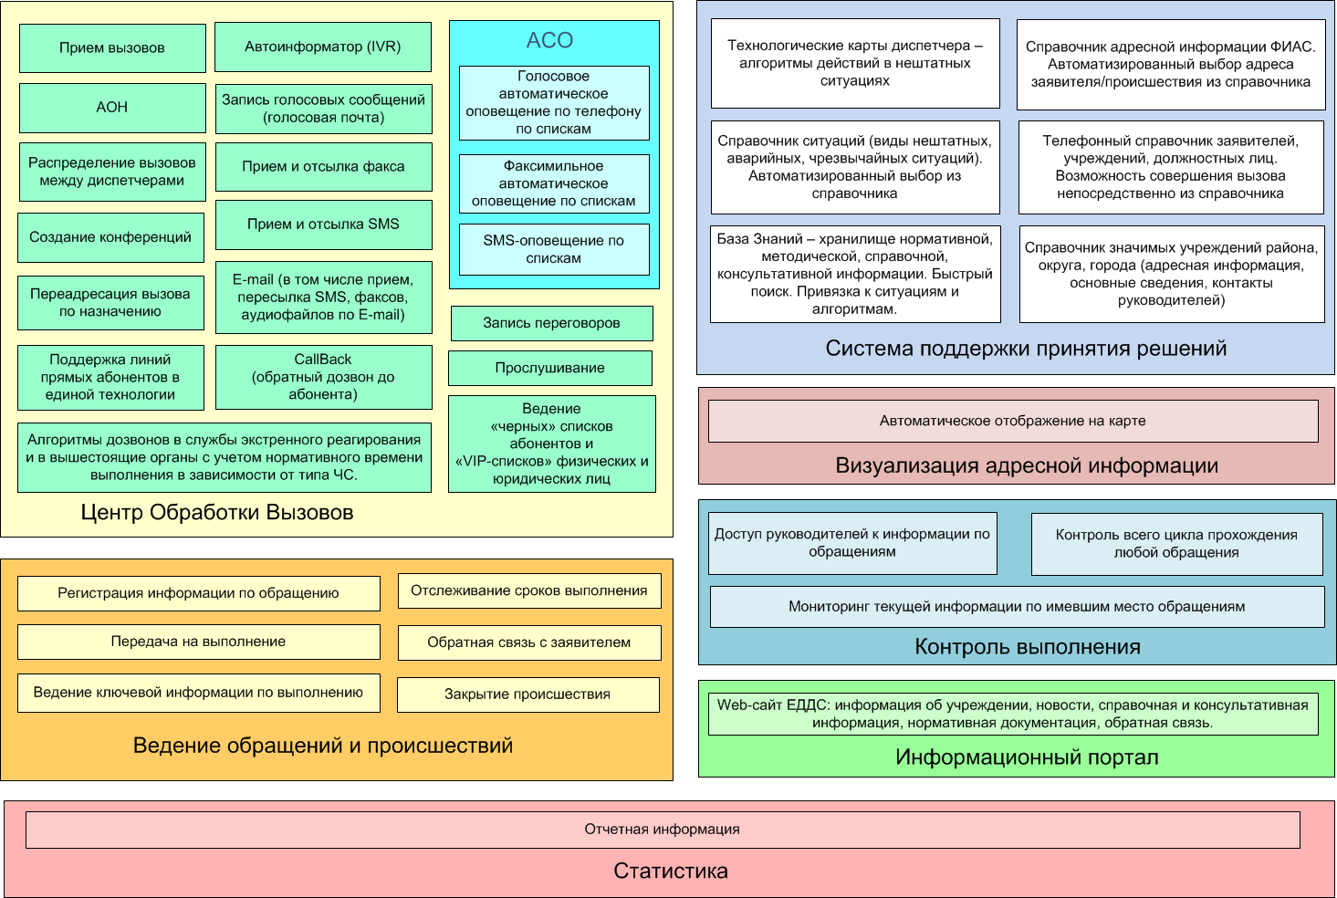
(путем допоставки программных модулей и необходимого оборудования)

Кроме того,

программно-аппаратный комплекс АСО Рубин ^{ТМ} может быть дооснащен дополнительными функциями:
- До системы массового оповещения населения
- До ЕЦОР Безопасный город
- До центра обработки вызовов
- До интеллектуальной платформы автоматических сервисов широкого профиля.

Возможность построения системы массового оповещения населения муниципального, регионального или федерального уровня.

Пример организации системы массового оповещения населения на сети оператора связи.

О компании
Компания Вулкан является производителем комплексных программно-аппаратных решений (торговая марка РУБИН) в сфере телекоммуникаций.
В линейке решений РУБИН:
- СИСТЕМА-112;
- Системы речевого, факсимильного, SMS-оповещения;
- Автоинформаторы IVR;
- Центры обработки вызовов любого масштаба;
- Ведомственный цифровой коммутатор;
- Справочно-информационные службы;
- Интеллектуальные платформы дополнительных сервисов;
- Карточные платформы (Prepaid-платформы).

Продукты под торговой маркой РУБИН успешно эксплуатируются операторами связи, ведомственными структурами, государственными и коммерческими организациями.

